Megjelent a MATE új kötete: Aszálykezelési stratégiák a mezőgazdaságban
Hazánk mezőgazdaságának egyik legnagyobb kockázati tényezője az aszály, amely egyaránt kihat a terméshozamra és a gazdálkodók életére. A Magyar Agrár- és Élettudományi Egyetem (MATE) legújabb kötete, az Aszálykezelési stratégiák a mezőgazdaságban átfogóan tárgyalja a szárazság okozta kihívásokat, a termelési rendszerek sérülékenységét, valamint a szélsőséges időjárási feltételekhez való alkalmazkodás szükségességét.
A kiadvány szerkesztői – Dr. Gyuricza Csaba, a Magyar Agrár- és Élettudományi Egyetem rektora és Dr. Zsembeli József, a MATE Nemzeti Éghajlat- és Tájkutatási Központ igazgatója – részletesen mutatják be az aktuális helyzetet Magyarországon, különös tekintettel a 2022-es és 2024-es súlyos aszályokra, amelyek rávilágítottak a fenntartható és az aszály káros hatásait mérséklő mezőgazdasági stratégiák jelentőségére. A szakértők fontosnak tartják, hogy a gazdálkodók mellett a politikai döntéshozók is aktívan részt vegyenek a megfelelő szabályozások és támogatási rendszerek kialakításában, hiszen csak átfogó és összehangolt beavatkozásokkal lehet hatékonyan szembenézni az aszály okozta kihívásokkal.
Amint a könyv előszavában is olvasható, az éghajlatváltozás hatásai egyre kézzelfoghatóbbá válnak a mezőgazdaság mindennapjaiban, különösen a csapadékeloszlás kiszámíthatatlansága és a gyakrabban jelentkező aszályos időszakok révén. Magyarországon az aszály a mezőgazdasági termelés kockázatának egyik, ha nem a legmeghatározóbb tényezője. Bár az árvizek, a korai fagyok, a kártevők és egyéb kockázati tényezők komoly kihívások elé állítják a gazdálkodókat, a mezőgazdasági termelés és bevételkiesés szempontjából egyetlen más termelési kockázati forrás sem olyan jelentős országosan, mint az aszály. A nagy szárazság csökkentheti a terméshozamokat, a gazdálkodókat arra késztetheti, hogy szűkítsék a termesztett növények körét és területét, növeljék a termelési inputokat, például a növénytermesztésben az öntözésre vagy az állattenyésztésben a takarmányokra, állatjólétre fordított költségeket.
Az „Aszálykezelési stratégiák a mezőgazdaságban” című könyv célja, hogy gyakorlati és tudományosan megalapozott útmutatást nyújtson a gazdálkodóknak, agrárszakembereknek és döntéshozóknak arra, miként készülhetnek fel hatékonyan az aszályok következményeire. A könyv szerzői azonban nem csupán a kihívásokra kívánják felhívni a figyelmet, hanem azokra a lehetőségekre is, amik segítségével a mezőgazdaság alkalmazkodóbbá, ellenállóbbá és hosszú távon is életképessé válhat. Ennek érdekében a kötet átfogó képet ad az aszály élettani és gazdasági hatásairól, a korszerű vízgazdálkodási technikákról, valamint bemutatja a fenntartható, adaptív gazdálkodási módszereket, amelyek segíthetnek enyhíteni a vízhiány okozta károkat.
A gazdálkodók akár jelentős mértékben is alkalmazkodhatnak a szárazsághoz, a talaj nedvességmegtartó képességét növelő beruházások és intézkedések révén. A különféle talajvédő, nedvességtakarékos művelési módok és gyakorlatok, amelyek növelik a talaj szervesanyag-tartalmát, miközben csökkentik a talaj nedvességveszteségét – mint például a direktvetés vagy a redukált talajművelés, a takarónövények használata, a megfelelő vetésváltás stb. – segíthetnek a gazdaságoknak alkalmazkodni az aszály egyre növekvő kockázatához. Az öntözés hatékonyságának növelése is csökkentheti az aszály okozta károkat. A kötet számos további lehetőséget is felkínál a gazdálkodóknak.
A közelmúltban tapasztalt számos jelentős aszály arra ösztönzi a szakpolitikát, hogy a fókusz a rövidtávú aszályreagálásról a hosszútávú szárazságtűrő képesség kiépítése felé mozduljon el. Az aszályhoz való alkalmazkodás adekvát stratégiai megoldásokat igényel mind ágazatonként, mind régiónként. A kiadvány multidiszciplináris megközelítésben tárgyalja az aszály problémakörét, egyben bemutatja a legújabb kutatási eredményeket, gyakorlati alkalmazásokat, valamint hosszútávú megoldási stratégiákat a mezőgazdaság, a vízgazdálkodás, a környezetvédelem és a társadalmi rendszerek számára.
Ajánljuk ezt a könyvet mindazoknak, akik elkötelezettek a mezőgazdasági termelés jövőjének megőrzése iránt, valamint azoknak, akik mélyebb ismeretekre vágynak az aszály okairól és következményeiről.
Sajtókapcsolat:
- MATE Médiaközpont
- +36 28 522 000 / 1013
- mediakozpont@uni-mate.hu
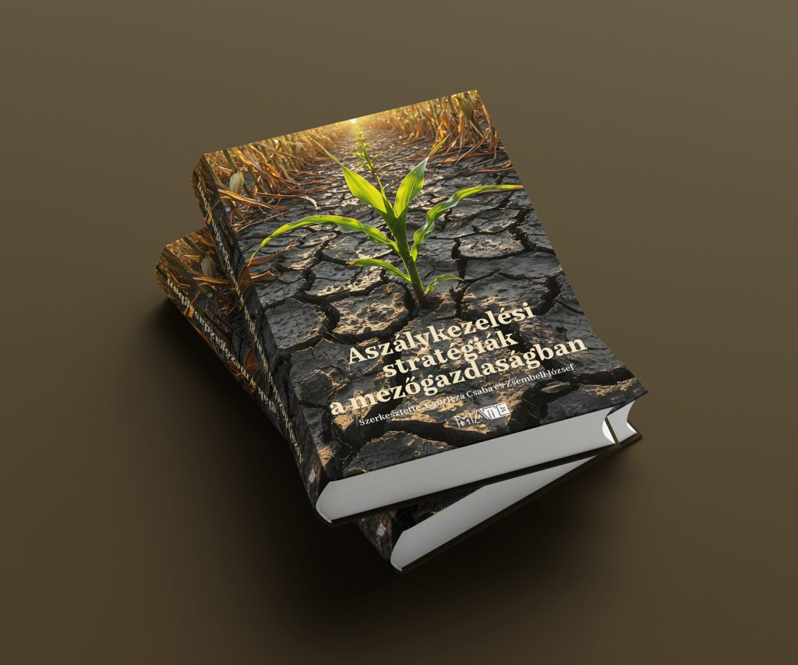 | © Magyar Agrár- és Élettudományi Egyetem
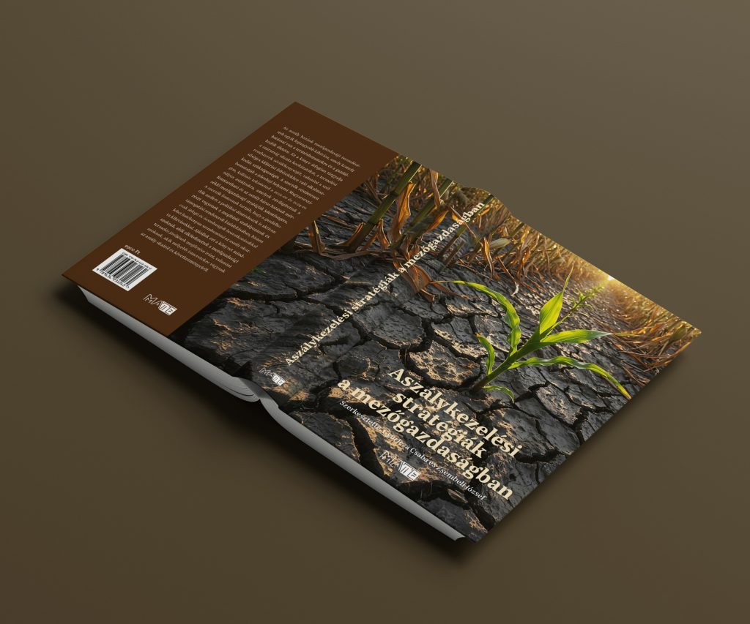 | © Magyar Agrár- és Élettudományi Egyetem
Eredeti tartalom: Magyar Agrár- és Élettudományi Egyetem
Továbbította: Helló Sajtó! Üzleti Sajtószolgálat
Ez a sajtóközlemény a következő linken érhető el:

